**江苏省装饰装修行业协会**

苏装协〔2025〕2号

**———————————————★———————————————**

**关于召开江苏省装饰装修行业协会**

**八届一次会员代表大会通知**

各设区市（县、市）装饰协会、各会员单位代表：

经研究，定于2025年4月25日（周五）下午在南京召开省装协八届一次会员代表大会，会期半天。有关事项通知如下：

**一、会议地点：**南京白金汉爵大酒店三楼303—305厅（栖霞区玄武大道888号)

**二、会议时间：**2025年4月25日下午14:30

会议代表请于12:30—14:00在酒店一楼大堂报到。

**三、参会人员：**全体理事及会员代表。

**四、会议内容：**

1.听取换届选举筹备工作情况报告；

2.听取、审议和表决七届理事会工作报告；

3.听取、审议和表决七届理事会财务工作报告；

4.听取、审议和表决七届理事会监事会工作报告；

5.听取修改章程说明，审议和表决新修订的章程；

6.听取、审议和表决换届选举办法；

7.听取审议关于省装协会员和会费管理办法提案（采取无记名投票）；

8.听取、表决换届选举总监票人、监票人、计票人、唱票人建议人选提案；

9.宣读八届理事会产生办法，选举八届理事会负责人；

10.宣布八届理事会负责人和监事长名单；

11.新任会长讲话；

12.领导讲话。

**五、其他事项**

1.本次会议不收取费用；

2.收到通知请及时回复，按时参会，不得缺席。确有原因无法参会，请安排好相关人员参会。

3.请会议代表着正装入场，手机设备调至静音状态，保持会场秩序。

**六、联系方式**

联系人：许靖 叶蓉

电话：025-84208718 86377102

传真：025-84208718 QQ：605675280

附件1：会议酒店位置

附件2：参会回执表

附件3：座位表

江苏省装饰装修行业协会

2025年4月8日

**附件1：**

**会议酒店位置图**

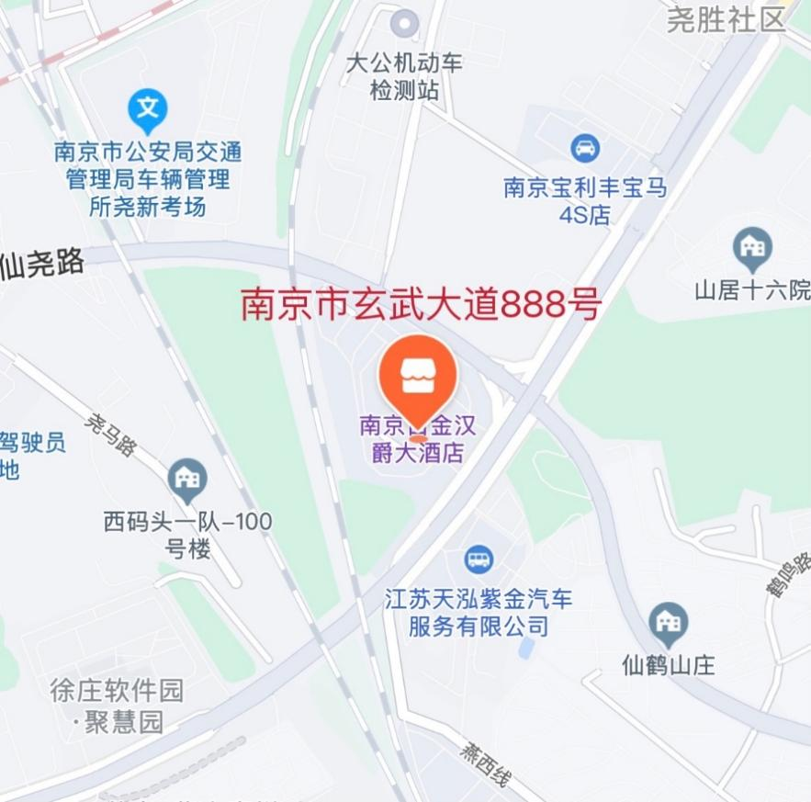**导航输入：**南京白金汉爵大酒店（栖霞区玄武大道888号)

**附件2：**

**参会回执表**

|  |  |  |  |
| --- | --- | --- | --- |
| **单位名称** | **姓名** | **职务** | **手机号码** |
|  |  |  |  |
|  |  |  |  |

**备注：请参会单位于4月18日前将回执表发送至QQ邮箱：[605675280@qq.com](mailto:605675280@qq.com)**

**附件3：**

